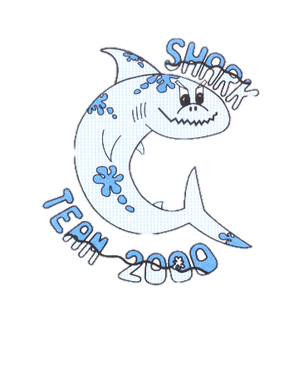

**“Quando handicap e integrazione sfidano le acque dell’indifferenza”**

**www.sharkteam2000.ch**

**sfidano le acque dell'indifferenza!**

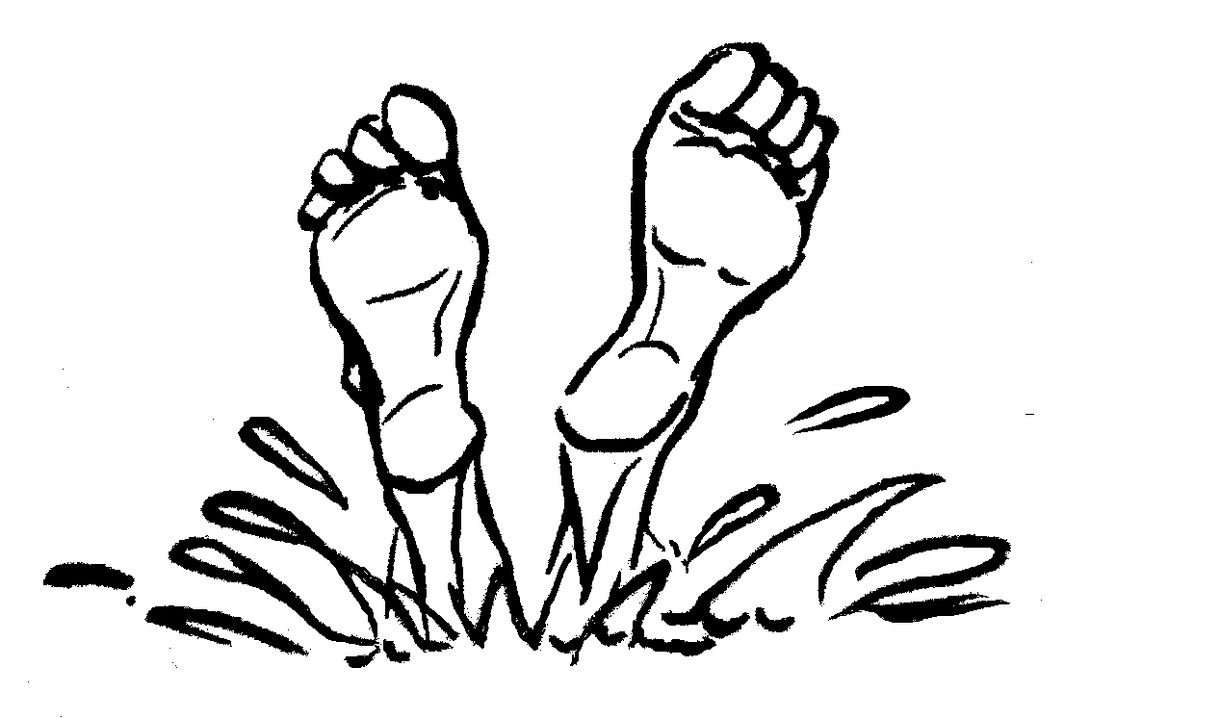

**15° MEETING DI NUOTO INTEGRATO**

**sabato 01 aprile 2017**

# Lo Shark Team 2000 del Gruppo Sportivo Integrato del Bellinzonese, organizza la

# 15° edizione del Meeting di nuoto integrato cantonale.

# Grande traguardo e grandi festeggiamenti!!!!

Partecipare è molto semplice !!!!

Possono gareggiare tutti gli atleti che praticano regolarmente nuoto in una società per disabili o integrata,che sanno nuotare correttamente almeno 25 metri in uno stile definito o che vogliono cimentarsi nel nuoto assistito (15 e 30 m) e

che rientrano nella categoria d'età dai 2 ai 102 anni.

Il meeting si svolgerà presso la piscina del Centro Sportivo di Bellinzona – Svizzera.



### PROGRAMMA:

#### **Ore 8.15 Riunione responsabili gruppi sportivi**

#### **Ore 9.00 Inizio gare**

##### Ore 11.15 Premiazioni delle gare del mattino

###### Ore 11.45 Pranzo

#### **Ore 12.15 Ripresa gare**

##### Ore 15.30 Premiazioni delle gare pomeridiane

**e conclusione**

**Segnaliamo che il vincitore di ogni gara, sarà premiato con una coppa!**

### 

**“Quando handicap e integrazione sfidano le acque dell’indifferenza”**

**sfidano le acque dell'indifferenza!**

### DISCIPLINE:

25 m rana 50 m rana 100 m rana

25 m crawl 50 m crawl 100 m crawl

25 m dorso 50 m dorso 100 m dorso

25 m delfino 50 m delfino 100 m delfino

15 m e 30m di nuoto assistito in acqua bassa (supporti ammessi)

staffetta 4 x 50 stile libero atleti -composta da atleti portatori di handicap e normodotati

staffetta 4 x 50 stramista - mista sia di stile sia di squadra di provenienza degli atleti

staffetta 4 x 50 o 25 stile libero monitori - chiediamo ad ogni gruppo di formare almeno una squadra … forza monitori! Valgono anche i gemellaggi!

**Direttive:**

Ogni atleta può partecipare al massimo a 3 gareindividuali e alleduestaffette.

Vogliate segnalarci i tempi indicativi in modo preciso e veritierotramite la scheda allegata. Per la buona riuscita di un meeting integrato è necessario che non vi siano troppe discrepanze tra i tempi indicativi ed i tempi ottenuti. Così otterremo batterie omogenee e i podii equi ed integrati.

La tassa d'iscrizione ammonta a ***CHF 20.-*** *per atleti, monitori e accompagnatori (pranzo incluso) e…. sorpresa!*

*Prezzo speciale per squadre italiane:* ***EURO 15*** *per atleta, monitore o accompagnatore.*

Le iscrizioni devono pervenire entro **il 23 febbraio 2017 all'indirizzo email katyross@bluewin.ch**

**Per info +41 78 611 77 43**

Vi ringraziamo e vi porgiamo sportivi saluti.

Gli amici dello Shark Team 2000